Configurar Ws-Security en SOAP UI

Abrir Soap UI e importar proyecto (SOAP-SistemaOrquestacion-soapui-project.xml) que está en la carpeta SOPUI del repositorio.

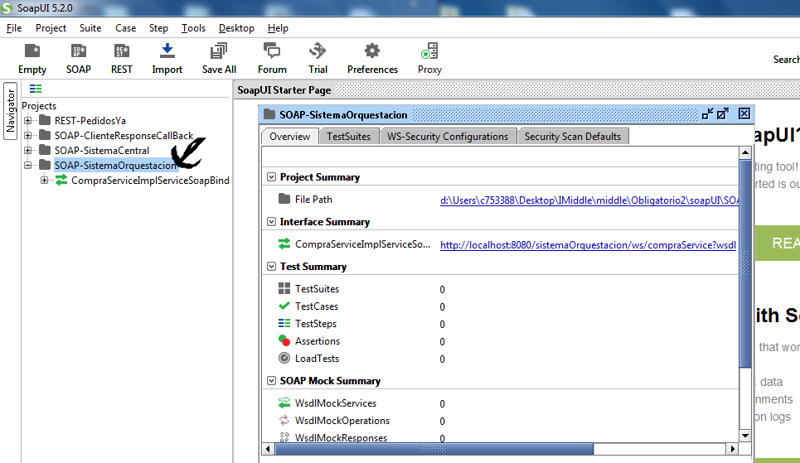

Pinchar en WS-Security Configurations y después en Keystore

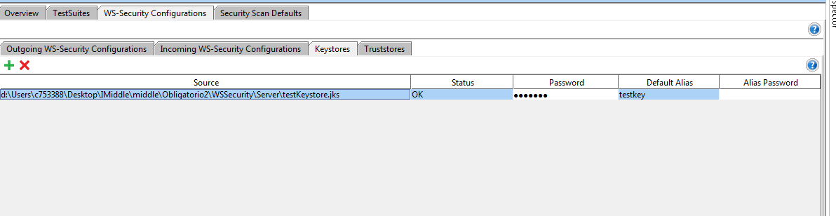

Source : Elegir testKeystore.jks en la carpeta \WSSecurity\Server en el repositorio

Password: testpwd

Default Alias: testkey

Status debe quedar en OK

Pinchar en Outgoing WS-Security Configurations

Y pinchar en Name outgoing y después en Signature

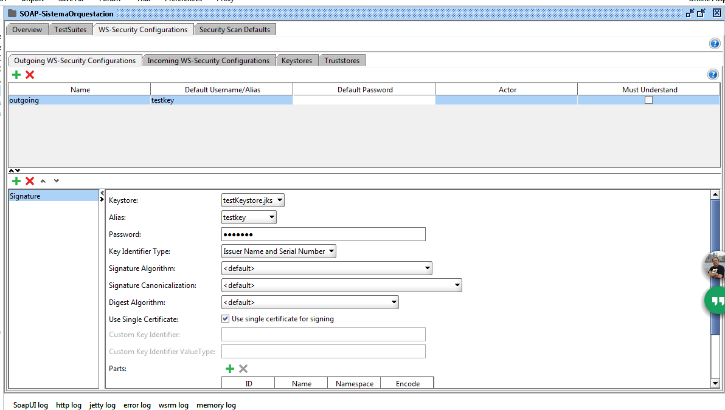

Salvar proyecto . Pronto para usar….